ГОСУДАРСТВЕННОЕ БЮДЖЕТНОЕ ОБЩЕОБРАЗОВАТЕЛЬНОЕ УЧРЕЖДЕНИЕ

СРЕДНЕГО ПРОФЕССИОНАЛЬНОГО ОБРАЗОВАНИЯ

ГОРОДА МОСКВЫ

"Свято-Димитриевское училище сестер милосердия Департамента Здравоохранения

города Москвы"
“УТВЕРЖДАЮ” Зам. директора по учебной работе
Е.И. Камалова
“ ”__________________ 2012 г.
МЕТОДИЧЕСКАЯ РАЗРАБОТКА
ЗАНЯТИЯ ПО АНГЛИЙСКОМУ ЯЗЫКУ
для студентов II курса
дисциплина “Английский язык”
специальность 060501 “Сестринское дело 51”
Тема: “КРОВЬ И ЕЕ КОМПОНЕНТЫ”
“BLOOD COMPONENTS”
Количество часов: 2 часа

Москва
2012 год

Дорогие друзья!
Вы приступаете к изучению темы
Кровь и ее компоненты BLOOD COMPONENTS.

Попробуйте назвать, в каких еше смежных темах Вы будете использовать знание наименований компонентов крови? Сравните с тем, что вы назвали:
Blood donation. Blood transfusion. Laboratory investigations. Patient examination. Nursing diagnosis. Emergency help. Hospital departments.

Ваша работа над темой будет завершена, когда вы сможете:
- назвать основные компоненты крови;
- назвать и пояснить три основные функции компонентов крови и процентное содержание этих компонентов;
- составить устное и письменное высказывание об одном или нескольких из компонентов;
В процессе работы вам необходимо:
- Заучить необходимый набор слов и выражений
- Прочитать текст
- Ответить на вопросы к тексту
- Выполнить тренировочные упражнения
- Рассказать об одном из компонентов подробно

Если все задания выполнены, предъявите работу преподавателю и пройдите устное собеседование.
Надеемся, вам будет интересно узнать, как знакомые вам компоненты и процессы звучат на английском языке.
Удачной вам работы!
Этап Мозговая атака

BRAIN STORMING
До начала работы начните с рассуждений из личного опыта. Вы не раз сдавали кровь в лаборатории и получали перечень, где указано долевое содержание и степень активности тех или иных компонентов крови. Для чего врачу нужны эти сведения?
При ответе используйте выражения; determine; control; blood components activity; health condition; illness; disorder; Hb; put diagnosis; blood group;

BLOOD COMPONENTS VOCABULARY WORK ГЛОССАРИЙ К ТЕМЕ

Какие из приведенных ниже слов не вызывают сложностей при переводе?
Liquid plasma | [][]
substance | []
Surrounding tissues | [], []
platelet | [] | тромбоцит
monocyte
neutrophil |  | нейтрофил, нейтрофильный лейкоцит
lymphocyte | [] | 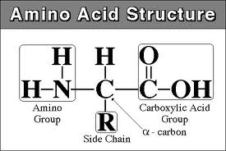
haemoglobin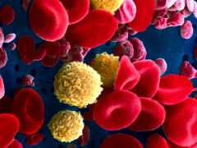 | [], []
oxygen | []
amino acids | []
carbon dioxide | []
hormone | []
protein | [] | протеин, белок
germ | [] | (зародыш), микроб
virus | [] | 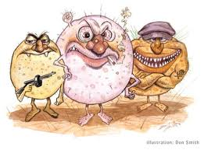
bacteria; bacterium | [] мн. ;  []
chemical messenger |  | связующий
fibrin | [ ]
.
Какие из приведенных ниже слов вошли в наш язык, образуя подъязык бизнеса? Образуйте существительные от глаголов, набранных курсивом:
manage | [] | управлять
Transporter [] | [] | транспортер, конвейер
deliver |  | поставлять
remove wastes | [] | удалить отходы
regulate | []
distribute | [] | распространять
defend = protect against |  | защищать; защитить от
separate | [] | разъединять
consist of |  | состоять из
provide | [] | снабжать, обеспечивать
track down |  | выявить, исследовать до конца
digest invaders | [] | переварить, усвоить
fight infections |  | побороть
immobilize pathogens |  | обезвредить
promote |  | продвигать, воздействовать
contain |  | содержать
kill
Образуйте страдательный залог по образцу

растворять Dissolve – be dissolved потреблять Consume –
разрушать Destroy – be d требовать Require –
повредить Damage – be поставлять Deliver –
нести Carry – сохранять Keep –

What have you already learned about blood and blood circulation? Read the texts.

BLOOD BLOOD COMPONENTS BODY DEFENDERS OXIGEN TRASPORTERS LIQUID CARRIER PLUGS
Most people only think about blood if they cut themselves. But this life-giving liquid flows continuously past every cell in the body. Blood keeps the body working normally by making sure that its cells are kept in warm, constant surroundings. It does that in three ways. As a transporter, it delivers food, oxygen, and other essentials, and removes waste. As a regulator, it distributes heat, keeping the body’s temperature at 37’С (98.6’F). As a defender, it helps protect the body against diseases. Blood has two main components: liquid plasma and blood cells – red blood cells, white blood cells, and platelets – are all made inside bones.

BLOOD COMPONENTS  Blood consists of plasma and cells. Plasma makes up about 55 per cent of blood. Plasma consists mostly of water, in which many different substances are dissolved. White blood cells and platelets make up less than 1 per cent of blood. Red cells, for far more numerous than white cell of platelets, make up about 44 per cent of blood. | 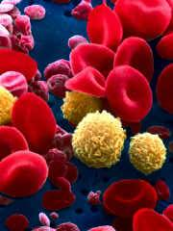

BODY DEFENDERS
White blood cells provide a mobile defense force against bacteria, viruses, and other pathogens – the tiny living things that cause diseases. If pathogens get inside the body, white blood cells spring into action. Carried to the site of infection, they squeeze through capillary walls and into surrounding tissues. There are three main types of white blood cells. Monocytes and neutrophils track down, surround, and digest invaders. They live for a few days, less if they are busy fighting infection. Lymphocytes release chemicals called antibodies that immobilize pathogens so they can be destroyed.

OXIGEN TRASPORTERS
Red blood cells are ideally suited to deliver oxygen. The haemoglobin they content has the remarkable ability. As red blood cells make their one-minute round trip around the body, haemoglobin picks up oxygen where there is plenty of it – in the lungs – and unloads oxygen where there is little of it - around the body’s cells, which greedily consume it and constantly demand more. Also, their unique dimpled shape provides a large surface through which oxygen can be very quickly picked up or unloaded. After a life span of 120 days, having traveled around the body some 170.000 times, a red blood cell is worn out, inefficient, and surplus to requirements. It is dismantled in the spleen and liver, and the useful parts are recycled.

LIQUID CARRIER
Watery plasma makes blood liquid and contains more than 100 dissolved substances. Plasma plays a key part in blood’s 24-hour delivery and removal service. It delivers food, such as sugars (for energy) and amino acids (for growth and repair), to every cell. It removes poisonous wastes, such as carbon dioxide. It carries chemical messengers called hormones that regulate the way cells work. Plasma proteins include germ-killing antibodies and clot-making fibrinogen.

PLUGS
Platelets are cell fragments, not complete blood cells. Their job is to help protect the body by stopping blood from leaking out of damaged blood vessels. If a hole appears, platelets stick together to plug it. They also cause the blood to clot, or thicken at that spot, and stop it spilling out.

КРОВЬ. ПЕРЕВОД ТЕКСТА
КРОВЬ. Большинство людей вспоминают про кровь лишь порезав палец. Эта животворная жидкость непрестанно омывает каждую клетку человеческого организма. Именно кровь позволяет организму нормально функционировать, обеспечивая клеткам тепло и стабильную среду. Кровь выполняет три основные функции. Транспортная функция - обеспечение клетки едой, кислородом и другими важными составляющими, а также удаление отходов [жизнедеятельности]. Функция регуляции – это подача тепла, поддержание температуры 37*C (98,6’F). Защитная функция – помощь организму в защите от болезней. Кровь состоит из двух основных компонентов: жидкая плазма и кровяные тельца – красные кровяные тельца (эритроциты), белые кровяные тельца (лейкоциты) и тромбоциты.
СОСТАВ КРОВИ. Кровь состоит из плазмы и клеток. Содержание плазмы в крови порядка 55%. В составе плазмы в основном вода, в которой растворено множество различных веществ. Белые кровяные тельца и тромбоциты составляют менее 1%. Красные, гораздо более многочисленные, кровяные тельца составляют около 44% крови.
ТЕЛЬЦА, ВЫПОЛНЯЮЩИЕ ЗАЩИТНУЮ ФУНКЦИЮ. Белые кровяные тельца обеспечивают скоростную защиту от вирусов, бактерий и прочих патогенов – мелких организмов, вызывающих заболевания. При попадании в организм патогенов белые кровяные тельца немедленно включаются в работу. Прибыв в очаг поражения, они проникают в прилегающие ткани через стенки капилляров. Существуют три основных типа белых кровяных телец. Моноциты и нейтрофилы нагоняют, окружают и переваривают интервентов. Они живут всего по нескольку дней, или даже меньше, если участвовали в подавлении инфекции. Лимфоциты вырабатывают химические вещества, называемые антителами, способными так блокировать патогенны, что они разрушаются.
ТЕЛЬЦА, ВЫПОЛНЯЮЩИЕ ТРАНСПОРТНУЮ ФУНКЦИЮ. Красные кровяные тельца идеально приспособлены к переносу кислорода. Содержащийся в них гемоглобин необыкновенно подвижен. Совершая круговое путешествие по телу с красными кровяными тельцами, гемоглобин собирает кислород в месте его скопления – в легких – и выгружает его там, где его недостает – во всех клетках организма, активно принимающих и требующих кислорода ещё и ещё. Уникально распластанная форма телец создает им достаточно обширную поверхность для быстрого сбора и разгрузки кислорода. Прожив 120 дней, и обойдя организм примерно 170 000 раз, отработанные красные кровяные тельца неспособные к выполнению функций выводятся. Их переработка осуществляется в селезёнке и печени, с сохранением пригодных для нового цикла составляющих.
ФУНКЦИЯ ПЕРЕНОСА ЖИДКОСТИ. Водянистая плазма - жидкость в составе крови, содержит более ста растворенных элементов. В круглосуточной работе крови по доставке и разгрузке плазма играет ключевую роль. Она поставляет клеткам такое питание, как сахар (энергия) и аминокислоты (функции роста и восстановления). С ней удаляются ядовитые отходы, такие как двуокись углерода. Плазма переносит и химические компоненты, как гормоны, регулирующие работу клеток. Белок плазмы содержит вредные антитела и коагулянтный фибриноген.
Тромбоциты – фрагменты клеток, а не клетки целиком. Их обязанность – защитные функции крови от вытекания или поврежденных сосудов. При появлении раны тромбоциты собираются вместе и перекрывают отверстие. Они вызывают свертываемость крови, утолщение в месте повреждения и препятствуют ее вытеканию.

BLOOD COMPONENTS

Answer the questions to the text:
- How important is the blood role for the human body?
- What are the blood functions as a transporter?
- What are the blood functions as a regulator?
- What are the blood functions as a defender?
- Which are the main blood components?
- Can you name the blood cells?
- What types of white blood cells can you name?
- What are the functions of the red blood cells?
- What are the functions of plasma?
- What are the functions of the platelets?

Note the differences in pronunciation if they exist:

digest | []  [] | сущ. резюме, справочник  гл. систематизировать, переварить, усвоить
hole | [] | сущ. дыра, яма  гл. дырявить, сверлить
clot | [] | сущ. комок, сгусток крови  гл. сворачиваться, образовывать сгустки, запекаться
spot | [] | сущ. пятно, крапинка; капля  гл. покрыться пятнами
plug | [] | сущ. пробка, тампон, пломба  гл. = plug up; закупорить, заблокировать

Write down your home task:
Next time tell your classmates of blood components. Pretend you are a Biology teacher at an English school.
(Retell any paragraph you like.)

Do you know that …

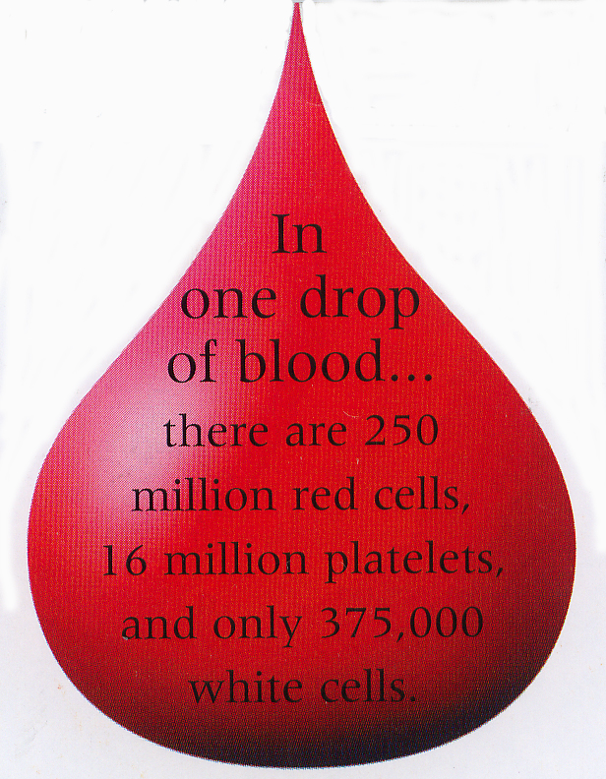 | An adult body contains about 5 liters (1.1 gallants) of blood.  Every second 2 million red blood cells are made…  …and the same number are destroyed.

This blood sample
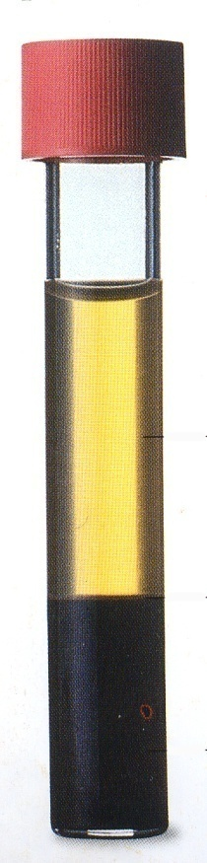 | has been spun at high speed to separate blood’s two main components. It shows, at a glance, how much of blood consists of plasma and how much of cells.  Yellowish plasma makes up about 55 per cent of blood. Plasma consists mostly of water, in which many different substances are dissolved.  White blood cells and platelets – seen here as a thin pale line between plasma and red blood cells – make up less than 1 per cent of blood.  Red cells, for far more numerous than white cell of platelets, make up about 44 per cent of blood.

С а м о к о н т р о л ь

Вы изучили тему BLOOD COMPONENTS.
Проверьте себя в конце занятия, можете ли вы:
- назвать основные компоненты крови;
- назвать и пояснить три основные функции компонентов крови и их процентное содержание;
- Рассказать об одном из компонентов подробно

Сверьте записи в тетради:

- Кровь и её компоненты.
Blood components.
Сердечно-сосудистая система
Cardiovascular system.
Лабораторные исследования. Анализ крови.
Laboratory investigations. Taking blood samples.
Сестринские манипуляции. Измерение пульса. Измерение давления. Nursing manipulations. Pulse taking. Blood pressure taking.

II.
- Blood is a life-giving liquid. It keeps the body in warm, constant surroundings.
- As a transporter, it delivers food, oxygen, and other essentials, and removes waste.
- As a regulator, it distributes heat, keeping the body’s temperature at 37’С (98.6’F).
- As a defender, it helps protect the body against diseases.
- Blood has two main components: liquid plasma and blood cells – red blood cells, white blood cells, and platelets.

Ваше домашнее задание:
–устное описание одного из компонентов крови;

С П А С И Б О ЗА Р А Б О Т У !

REFERENCES Ccылочный материал:

